HONORABLE CONGRESO DEL ESTADO DE YUCATÁN.

De acuerdo con lo dispuesto en el artículo 28 de la Constitución Política del Estado de Yucatán, que establece la obligatoriedad al Gobernador del Estado de presentar un informe acerca del estado que guarda la Administración Pública Estatal sobre el periodo de su gestión comprendido entre el 1 de enero al 31 de diciembre del año anterior, en congruencia con el Plan Estatal de Desarrollo, el Ciudadano Gobernador Constitucional del Estado de Yucatán Mauricio Vila Dosal, da cabal cumplimiento al citado precepto constitucional al presentar ante esta Soberanía, por escrito y en formato digital, el documento que contiene el Informe de Gobierno del Titular del Poder Ejecutivo del Estado de Yucatán, correspondiente al período que comprende del 01 de enero al 31 de diciembre de 2023.

Consecuentemente, el día domingo 21 de enero del año en curso, fue entregada a esta Soberanía Estatal dicho informe. Por lo que, la Junta de Gobierno y Coordinación Política, al ser el órgano colegiado de máxima expresión plural política, que tiene entre sus funciones encauzar acuerdos democráticos y éticos para la debida conducción del Poder Legislativo del Estado, deberá proponer al Pleno del Congreso estatal el calendario de los temas para el análisis y glosa del contenido de dicho informe de Gobierno, ello atento al contenido del artículo 57 de la Ley de Gobierno del Poder Legislativo del Estado; así como lo dispuesto en el artículo 7 de la Ley Reglamentaria del Artículo 28 de la Constitución Política del Estado de Yucatán.

Asimismo, con fundamento en el mismo precepto jurídico, quienes integramos dicha Junta de Gobierno y Coordinación Política, consideramos necesario establecer la dinámica, forma y calendarización de las comparecencias de las temáticas para el análisis y respectiva glosa del Informe de Gobierno del Estado de Yucatán correspondiente al periodo comprendido del 1 de enero al 31 de diciembre del año 2023, con el objetivo de que este Poder Legislativo se pronuncie respecto del contenido de dicho documento.

Por consiguiente, y a fin de contar con mayores elementos de convicción en el análisis respectivo, en cumplimiento al segundo párrafo del citado artículo 28 constitucional, se proponen fechas y horas para la verificación del desahogo de las comparecencias de las y los funcionarios de la administración pública estatal de acuerdo a las temáticas previstas en la propia ley reglamentaria.

Por lo que, es necesario que este órgano plural de decisión, solicite, a través de la presidencia de la Mesa Directiva del Congreso del Estado, la comparecencia de quienes fungen como titulares de la Secretaría de Seguridad Pública, de la Secretaría de Administración y Finanzas, de la Secretaría de Salud, Secretaría de Educación, de la Secretaría de Fomento Turístico, de la Secretaría de Fomento Económico y Trabajo, de la Secretaría de Desarrollo Social y de la Secretaría de Pesca y Acuacultura Sustentables, todas del Estado de Yucatán. Lo anterior, sin perjuicio de las personas titulares que a bien tenga designar el propio titular del Poder Ejecutivo del Estado para proporcionar la información relativa al informe en análisis.

De acuerdo con lo anterior, y con fundamento en lo previsto por los artículos 28 de la Constitución Política del Estado de Yucatán, 18, 22, fracción VII, 34, fracción X, 57 y 61, fracciones V y VI de la Ley de Gobierno del Poder Legislativo y 82 de su Reglamento, así como lo dispuesto en la Ley Reglamentaria del Artículo 28 de la Constitución Política, todos los ordenamientos del Estado de Yucatán, sometemos a discusión y votación por el Pleno del Congreso del Estado de Yucatán, el siguiente proyecto de:
A C U E R D O

Para la calendarización y desahogo de la glosa del Informe de Gobierno del C. Mauricio Vila Dosal, Gobernador Constitucional del Estado de Yucatán, correspondiente al periodo comprendido del 1 de enero al 31 de diciembre del año 2023

Artículo primero. El análisis y contenido de la glosa del Informe de Gobierno del C. Mauricio Vila Dosal, Gobernador Constitucional del Estado de Yucatán, se realizará en 4 Sesiones Ordinarias del Pleno, que se dividirán de la siguiente manera: 2 sesiones en las que deberán comparecer las y los funcionarios de la administración pública estatal que determine este Honorable Congreso, y las y los que el Titular del Poder Ejecutivo estatal considere y; 2 sesiones que serán destinadas para emitir los resultados del análisis y evaluación del respectivo informe de gobierno, de conformidad con los siguientes temas:

- Gobierno, Seguridad y Estado de Derecho.
- Desarrollo Humano.
- Desarrollo Económico y Territorial.
- Desarrollo Social y Rural.

Artículo segundo. Para llevar a cabo la Glosa del Informe de Gobierno, deberán comparecer ante las y los integrantes de la LXIII Legislatura, las personas titulares de la Administración Pública Estatal, a saber: la Secretaría de Seguridad Pública, Secretaría de Administración y Finanzas, Secretaría de Salud, Secretaría de Educación, Secretaría de Fomento Turístico, Secretaría de Fomento Económico y Trabajo, Secretaría de Desarrollo Social y la Secretaría de Pesca y Acuacultura Sustentables, todas del Estado de Yucatán; así como las y los funcionarios que adicionalmente considere el Titular del Poder Ejecutivo del Estado, quienes deberán proporcionar la información solicitada por las diputadas y diputados de esta Legislatura. Dicha solicitud deberá efectuarse por conducto de la Presidencia de la Mesa Directiva de este H. Congreso del Estado.

Artículo tercero. Las comparecencias se desahogarán en 2 sesiones, divididas en bloques, de conformidad con lo siguiente:

- Martes 06 de febrero del año en curso:

BLOQUE | HORA | TEMA | TITULARES
1 | A partir de las 11:00 horas. | - Gobierno, Seguridad y Estado de Derecho. | Secretaría de Seguridad Pública.  Secretaría de Administración y Finanzas.
2 | A partir de las 15:00 horas. | - Desarrollo Humano. | Secretaría de Salud.  Secretaría de Educación.

- Jueves 08 de febrero del año en curso:

BLOQUE | HORA | TEMA | TITULARES
1 | - A partir de las 11:00 horas. | - Desarrollo Económico y Territorial. | Secretaría de Fomento Turístico.  Secretaría de Fomento Económico y Trabajo.
2 | - A partir de las 15:00 horas. | - Desarrollo Social y Rural. | Secretaría de Desarrollo Social.  Secretaría de Pesca y Acuacultura Sustentables.

Las y los funcionarios que comparezcan tendrán hasta 15 minutos de presentación del tema respectivo, por parte de cada uno. Después de concluidas las participaciones de las y los funcionarios comparecientes, se desarrollará la ronda de preguntas y respuestas moderadas por la Presidencia de la Mesa Directiva de este H. Congreso del Estado, con base al siguiente procedimiento:

- Ronda de preguntas a las y los funcionarios públicos por parte de las representaciones legislativas del Partido Nueva Alianza, del Partido Movimiento Ciudadano, del Partido Verde Ecologista de México, el Partido de la Revolución Democrática y la diputada sin partido, en donde cada diputada o diputado que participe contará con una intervención de hasta 5 minutos para formular sus preguntas mencionando a la o el compareciente a quien las dirige. Las y los funcionarios darán respuesta a las preguntas en el orden en el que fueron formuladas, preferentemente en el turno en que realizaron su participación y hasta por 20 minutos en conjunto.

- Posteriormente, la ronda de preguntas de las fracciones legislativas del Partido Revolucionario Institucional, del Partido Morena y del Partido Acción Nacional, en donde cada diputada o diputado que participe contará con una intervención de hasta 5 minutos para formular sus preguntas, mencionando a la o el compareciente a quien las dirige. Las y los funcionarios darán respuesta a las preguntas en el orden en el que fueron formuladas, preferentemente en el turno en que realizaron su participación y hasta por 20 minutos en conjunto.

- Finalmente, las y los funcionarios comparecientes podrán emitir un mensaje final como conclusión, hasta por diez minutos en conjunto.

Artículo cuarto. Concluido el tiempo conjunto de las y los funcionarios para responder los cuestionamientos de las fracciones y representaciones legislativas, las diputadas y diputados podrán realizar interpelaciones, así como replantear sus preguntas hasta por un tiempo máximo de tres minutos.

En caso de efectuarse interpelaciones o replanteamientos de preguntas, se dará el uso de la voz a la funcionaria o funcionario compareciente, a fin de dar contestación, a quien no se le podrá interrumpir durante su contestación.

Artículo quinto. Una vez concluida la sesión de comparecencia correspondiente a los bloques respectivos para el análisis del informe anual del estado que guarda la administración pública, y previo acuerdo con la Junta de Gobierno y Coordinación Política, una diputada o un diputado en representación de su fracción legislativa así como las representaciones legislativas o sin partido, podrán hacer uso de la tribuna del pleno del Congreso del Estado para emitir los resultados del análisis y evaluación de cada uno de los temas en que se divide la glosa del informe de gobierno en sesiones ordinarias subsecuentes, convocadas para dicho efecto.

Artículo sexto. Las Sesiones Ordinarias del Pleno de este Congreso del Estado, en las que se expondrán los resultados del análisis y evaluación de los temas señalados, se celebrarán de la siguiente forma:

1. La primera sesión se realizará en fecha miércoles 7 de febrero del año en curso a las 11:00 horas, exponiéndose los resultados de los temas:

- Gobierno, Seguridad y Estado de Derecho.
- Desarrollo Humano.

2. La segunda sesión se realizará en fecha viernes 9 de febrero del año en curso a las 11:00 horas, exponiéndose los resultados de los temas:

- Desarrollo Económico y Territorial.
- Desarrollo Social y Rural.

Artículo séptimo. Las intervenciones de las diputadas y los diputados en las sesiones se circunscribirán de la siguiente manera:

- Las y los oradores se dirigirán a la Asamblea sin otro tratamiento que el impersonal y nunca directamente a determinada persona, para el caso de interpelaciones se referirán a aquélla a quien éstas vayan dirigidas por conducto de la Presidencia de la Mesa Directiva, pero sin hacer uso del vocativo y quedando estrictamente prohibido entablar diálogo.

- Durante las discusiones, ninguna de las oradoras y oradores deberán pronunciar palabras ofensivas, a las y los miembros del Congreso u otra de las personas que legalmente tomen parte en aquellas, ni expresarse en términos inconvenientes o impropios del respeto que se debe guardar a dicho cuerpo colegiado.

Finalizadas las intervenciones de las diputadas y los diputados, en el punto correspondiente a los “asuntos generales” no podrán abordarse temas relativos a la glosa del informe de gobierno, de conformidad con lo establecido en el segundo párrafo del artículo 21 de la Ley Reglamentaria del artículo 28 de la Constitución Política del Estado de Yucatán, que regula el desahogo de la glosa del informe de gobierno del titular del Poder Ejecutivo del Estado.

Transitorios

Entrada en vigor
Artículo primero. Este Acuerdo entrará en vigor el día de su aprobación por el Pleno del Honorable Congreso del Estado de Yucatán.

Instrucción a la Secretaría General
Artículo segundo. Se instruye al Secretario General del Poder Legislativo del Estado de Yucatán, para efecto de realizar las acciones necesarias para el cumplimiento de este Acuerdo.

Casos no previstos
Artículo tercero. Lo no previsto en este Acuerdo se sujetará a lo establecido en la Ley de Gobierno del Poder Legislativo y su reglamento, la Ley Reglamentaria del Artículo 28 de la Constitución Política, todos del Estado de Yucatán; así como de los acuerdos complementarios de práctica parlamentaria aprobados por el Pleno del Congreso del Estado.

DADO EN LA SEDE DEL RECINTO DEL PODER LEGISLATIVO EN LA CIUDAD DE MÉRIDA, YUCATÁN, ESTADOS UNIDOS MEXICANOS A LOS TREINTA Y UN DÍAS DEL MES DE ENERO DEL AÑO DOS MIL VEINTICUATRO.

INTEGRANTES DE LA JUNTA DE GOBIERNO Y COORDINACIÓN POLÍTICA DE LA LXIII LEGISLATURA DEL HONORABLE CONGRESO DEL ESTADO DE YUCATÁN.
CARGO | NOMBRE | VOTO A FAVOR | VOTO EN CONTRA
PRESIDENTE | 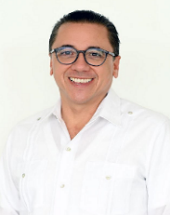  DIP. VICTOR HUGO LOZANO POVEDA | RÚBRICA
SECRETARIA | DIP. ALEJANDRA DE LOS ÁNGELES NOVELO SEGURA |  | RÚBRICA
VOCAL | 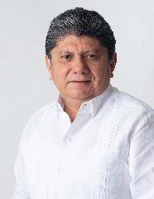  DIP. GASPAR ARMANDO QUINTAL PARRA
VOCAL | 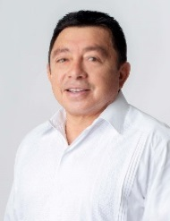  DIP. JOSÉ CRESCENCIO GUTIÉRREZ GONZÁLEZ | RÚBRICA
vocal | DIP. HARRY GERARDO RODRÍGUEZ BOTELLO FIERRO
Esta hoja de firmas pertenece a la propuesta de Acuerdo para la calendarización y desahogo de la glosa del Informe de Gobierno del C. Mauricio Vila Dosal, Gobernador Constitucional del Estado de Yucatán, correspondiente al periodo comprendido del 1 de enero al 31 de diciembre del año 2023.

vocal | 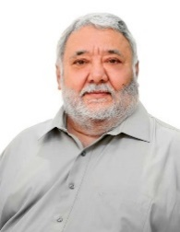  DIP. EDUARDO SOBRINO SIERRA | RÚBRICA
vocal | 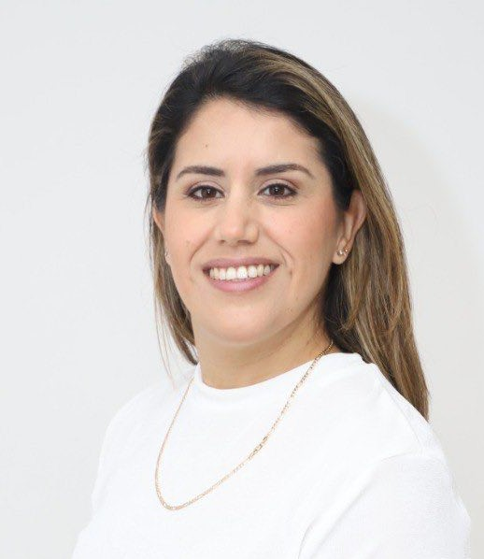  DIP. GABRIELA GONZÁLEZ OJEDA | RÚBRICA
Esta hoja de firmas pertenece a la propuesta de Acuerdo para la calendarización y desahogo de la glosa del Informe de Gobierno del C. Mauricio Vila Dosal, Gobernador Constitucional del Estado de Yucatán, correspondiente al periodo comprendido del 1 de enero al 31 de diciembre del año 2023.

